Технологическая карта занятия «Знайка»
Учитель начальных классов МОУ ИРМО «Марковская СОШ»
Шлык Валентина Павловна
Направление: Общеинтеллектуальное
Тема: "Путешествие со знаками препинания по страницам книг и тетрадей"
Класс/возрастная группа: 1 класс
Цель: организация деятельности обучающихся по расширению и закреплению знаний о знаках препинания.
Задачи:
Дидактическая: формировать основы понятий, историю и роль о знаках препинания.
Развивающая: развивать интерес к предметам русский язык и литературное чтение; познавательную активность, логическое мышление; расширять кругозор обучающихся;
Воспитательная: воспитывать чувство бережливости и уважения к русскому языку, понимание использования знаков препинания и их взаимосвязей между письмом и чтением, доброжелательность, внимательное отношение к одноклассникам, умение взаимодействовать в группах.
Формируемые планируемые результаты освоения основной образовательной программы:
Личностные: чувство любви к родному языку, выражающееся в интересе к чтению и формированию грамотной речи, истории русского языка, сформированность нравственных представлений и этических чувств; культура поведения и взаимоотношений с окружающими;
Формируемые универсальные учебные действия:
Регулятивные: учиться самостоятельно формулировать правильное употребление слов и понимать они означают; выполнять учебные задания в соответствии с целью; соблюдать основные правила общения на занятии.
Коммуникативные: формулировать и высказывать свои мысли; умение обосновывать, отстаивать свое мнение; грамотно использовать речевые средства для представления результата; говорить о своих впечатлениях; участвовать в коллективной беседе; слушать других участников заседания.
Познавательные: слушать и понимать прочитанное, работать по предложенному плану, находить в речи учителя, нужные сведения, выявлять непонятные слова; спрашивать об их значении; понимать информацию, рассказанную учителем, переводить её в словесную форму; учиться проводить анализ прочитанного текста, уметь выделять главное, обобщать информацию, полученную на занятии, формулировать правила грамотной речи, давать ответ на поставленный письменный и устный вопросы, находить нужную информацию в тексте, заполнять карточки с заданиями, работать над решением загадок, обобщать полученные знания.
Методы: объяснение, беседа, игра, упражнение, иллюстрация, демонстрация.
Оборудование: компьютер, мультимедийный проектор, презентация, иллюстрации, карточки с заданиями, карта, ключи.
Ход занятия
Этап | Деятельность учителя | Деятельность обучающихся | Время, мин
Организационный момент | Приветствует учащихся. Настраивает обучающихся на работу на занятии через оставленное письмо на столе учителя, тем самым пробуждая интерес к занятию.  - Приветствую вас, дорогие Знайки! Мы открываем наше заседание, посвященное декаде русского языка и литературе.  У нас сегодня необычные гости. А появятся они лишь только если вы отгадаете загадки.  Я писал письмо Сережке,  О делах, друзьях немножко.  Не писал я много слов,  Ну а вышло пять листов.  В конце пятого листочка  Я закончил. Ставлю…(точку)  На крохотное ушко  Похожа завитушка.  Велит нам  Постоять чуть-чуть  И отправляться дальше в путь. (запятая)  - Ребята у нас в гостях точка и запятая.  Ответе на вопрос знаете ли вы как назвать их по другому?(нет)  У последней  Точки,  На последней  Строчке,  Собралась компания  Знаков … (препинания).  -Молодцы ребята. | Приветствуют учителя. Настраиваются на работу на занятии, проявляют заинтересованность к письму. Слушают учителя, отвечают на вопрос. | 2
Вводная часть | Содействует формулировке учащимися темы и цели занятия с помощью беседы.  - Догадались, о чем будет наше занятие? (о знаках препинания)  - Посмотрите, наша подружка запятая чем-то озабочена, что же случилось.  - Ребята, мы с точкой собирались к вам на урок, утром я зашла за ней, а её нет. Дорога ведет к вам через тридевятое царство, мне кажется точка потерялась, а может её украли. Только вы справитесь с этим заданием!  - Ребята поможем запятой найти ее подружку точку?  - Тогда за дело. Но, где же её теперь искать?  Организует работу по объяснению правил игры и работы на занятии через вовлечение ребят в путешествие.  -Вам необходимо разделится на группы, необходимо выбрать пункт отправки, чтобы помочь в поисках у каждой команды дана карта. (Приложение 1)  - Внимание для того чтобы поиски прошли успешно я остаюсь в координационном центре и буду принимать от вас сигналы, ответы засчитываются только тех ребят, которые дружно подали сигнал опередив другие команды. В пути каждая команда, преодолевая препятствия и помогая в поисках Точки получает карточки «Знаки препинания», чья команда соберет больше карточек со знаками препинания та и победит.  Проводится подготовительная работа над устным заданием для всех групп.  - Нужно заглянуть в гости к Змею Горыновичу он много читает, поэтому он все знает в тридевятом царстве.  - Значит первое место с которого начнем поиски — это пещера Змея Горыныча. (слайд 2)  - Змей Горыныч любит разные истории, вот и сегодня он предлагает узнать, откуда появились знаки препинания какие они бывают и так ли важны они? (слайд 3)  ПУНКТУАЦИЯ - это собрание правил расстановки знаков препинания, а также сама система знаков препинания. В системе современной русской пунктуации 10 знаков препинания: точка [.], запятая [,], точка с запятой [;], многоточие […], двоеточие [:], вопросительный знак [?], восклицательный знак [!], тире [-], скобки [()] и кавычки [" «]. Названия большинства знаков препинания в русском языке являются исконно русскими, да и сам термин знаки препинания восходит к глаголу препинать - «остановить», «задержать в движении». Заимствованы были названия только двух знаков. Дефис (чёрточка) — из нем. Divis (от лат. divisio — раздельно) и тире (черта) — из французского tiret < tїrer.  Периоды в развитии пунктуации  В развитии пунктуации русского письма отмечают три периода: первый охватывает рукописи от XI века до введения книгопечатания в России; второй период - старопечатные книги до исправления текста Священного Писания при патриархе Никоне (XVII в.); третий период – до настоящего времени. Рукописные книги писались без пробелов между словами, без заглавных и строчных букв (кроме буквицы в начале страницы, которая тоже появилась не сразу).  В допечатный период  До книгопечатания начали употребляться следующие знаки препинания:  1) точка (.),  2) прямой крестик (+ ),  3) четвероточие (обозначение точками границ крестика),  4) двоеточие простое (:),  5) двоеточие с промежуточною кривою (:).  Эти знаки писцы ставили, как придется.  Самым первым знаком пунктуации был крест. Как рассказывает в своей видео лекции проф. А.Н. Качалкин, писцы ставили его не по грамматическому смыслу, а когда вынужденно прерывали работу. Крест защищал священный текст от нечистой силы. Крест позже превратился в четвероточие, а затем и в точку – знак деления текста на предложения.  Абзац, в отличие от других знаков пунктуации, разделяет не части высказывания, а несколько высказываний, образующих микротему. Имеются специальные способы объединения фраз внутри абзаца. А.Н. Качалкин в упомянутой лекции называет пять таких приемов.  Абзац как особый знак формировался на протяжении многих столетий. Самой это слово пришло в русский язык из немецкого в петровскую эпоху, до этого абзац именовался «красной строкой». Еще в рукописных книгах повелся обычай первую строку новой темы выделять красным цветом. Затем красной стало первое слово, затем стали выделять первую букву, украшая ее орнаментом (буквица). В настоящее время абзац графически оформляется по-разному: отступом первой строки, отступом всего абзаца, интервалом между абзацами. Абзац является важным элементом логического членения текста.  -Вот так выглядел бы текст сказки «Курочка ряба». (слайд 3-7)  - Чтобы отпустить вас дальше из своей пещеры Змей Горыныч, подготовил для вас вопросы.  - Внимание вопрос, сколько знаков препинания в русском языке?  - Какой знак появился самым первым?  - От какого глагола исходит слово «Знаки препинания»?  - Как называется знак, который используется для обозначения диалога?  - На каком уроке изучается правила знаков препинания?  - Подскажите пожалуйста, а в книгах используются знаки препинания? (значит и на других уроках потребуются знания знаков препинания).  -Молодцы, за вашу внимательность Змей Горыныч дарит нам азбуку, которая поможет нам в поисках Точки, не будем терять времени. | посредством ответов на вопросы учителя, формулируют тему занятия.  -слушают правила игры, формируют группы для работы на занятии.  Участвуют в поиске Точки.  - отвечают на вопросы получают за правильные ответы знаки препинания. | 15
Основная часть | - Рассмотрите карту, чей дом находится у вас на пути? (Домик бабы яги.)  - Баба яга очень любит собирать лечебные травы ей нужно помочь, может быть она подскажет где нам продолжить поиски. Какой лечебный цветок нужно собрать бабе Яге, цветы эти волшебные в них спрятаны сказочные загадки.  Белая — пребелая! Скромная — несмелая. Летом расцветает, Кто ж её не знает? Погадаем мы с Наташкой На застенчивой …  (Ромашка)  Перед вами ромашки, которые выдаются за правильный ответ. Вам необходимо отгадать загадку, что это за сказка и назвать к какому творчеству она относится устному народному или авторскому. Свои ромашки вы развешиваете на веревочке помогая бабе яге.  Загадки: 1. Внучка к бабушке пошла, пироги её понесла.  2. На неведомых дорожках дом её на курьих ножках.  3. И зайчиха, и волчица – все бегут к нему лечится.  4.Уплетая калачи ехал парень на печи. Прокатился по деревне и женился на царевне.  5.У Алёнушки сестрицы унесли братишку птицы.  6. Скорей бы приблизился вечер и час долгожданный настал. Чтоб мне в золоченой карете поехать на сказочный бал.  У вас на столе листы, по сигналу вам необходимо перевернуть лист, на котором изображены подсказки предметы, вам нужно угадать в какой сказке они встречаются и назвать сказку.  - Молодцы, Бабе Яге помогли собрать лечебной ромашки, за это Баба Яга подсказала, что точка сейчас стала невидимой и её очень нужна ваша помощь. А найдете вы её если и дпльше пойдете по следам, которые оставил преступник.  - Посмотрите, на карту, что нас ждет впереди?  - Перед нами Лихо одноглазое. Но вам ребята не нужно бояться, ведь вы Знайки, и слюбым испытанием справитесь.  - Спросим у Лихо одноглазого видело ли оно Точку?  - Молчит, значит не видел, а может быть разговаривать не умеет.  - Посмотрите, что у него в руках?  Сейчас я вам распечатаю.  - Это какая-то шифровка, Лихо не знает алфавит, вот почему дана такая шифровка, а вы знаете?  - Тогда за дело, может быть здесь спрятана отгадка, где сейчас находится Точка. (приложение 2)  (Ответ: Дорогие ребята, Лихо и Кикимора спрятали меня в замке.)  - Посмотрите, что натворили Лихо и Кикимора, они стерли в тексте все точки. Точка стала невидимой. Вам необходимо прочесть текст правильно расставить точки и определить сколько предложений в тексте. | Взаимодействуют с учителем, участвуют в работе над загадками,  - продолжают путешествие, выполняют задание по расшифровке записи используют алфавит. | 20
Заключительная  часть. | Спасибо вам ребята, благодаря вашим знаниям Точка снова стала видимой, и мы снова вместе. Теперь мы ваши друзья и часто будем ведется с вами на уроках. А теперь вам пора возвращаться в класс для этого вам необходимо прочесть важные слова, которые зашифрованы на ключах знаний. Возьмите эти ключи знаний — это наш подарок вам!  (Помните! Все знаки препинания важны и нужны!)  - Какие вы молодцы ребята, вы помогли друзьям Точке и Запятой, а еще сами узнали много нового и интересного.  -Подводим итог заседания Знаек.  -Каждый собранный знак препинания превратим с вами в баллы.  - О чем интересном вы узнали о лесах и животных нашего края?  -Что из приключения вам запомнилась больше всего? Чем?  - Какими новыми знаниями вы хотите поделится с одноклассниками и родителями? | Читают, зашифрованные слова на ключах знаний, подводят итог занятия считают заработанные баллы. Делают вывод. Участвуют в беседе. | 5

Приложение 1

Приложение 2.
Дорогие ребята, _13,10, 23,16 -_________ и _12, 10, 12, 10, 14, 16, 18, 1 -________________ спрятали меня в _9, 1, 14, 12, 6 -__________.
Приложение 3.
Наступила весна солнце стало греть сильнее снег на полях начал таять побежали ручейки Вова пускает бумажный кораблик
побежали ручейки появились первые проталинки

Приложение 4.
ЖЭЪ
ЯЮЬ
ГАЫ
И
НЫ
НУЖ
ПИНА
ЭКУВАЖ
РДШЕЮ
НИЯЛН
ЪПРЕ
НЫ!ЪЯА
ФЙ
ЗНАКИ
Ж

У
В

ЪКШПОМНИТЕ!РЭНВСЕКПР

Приложение 5.

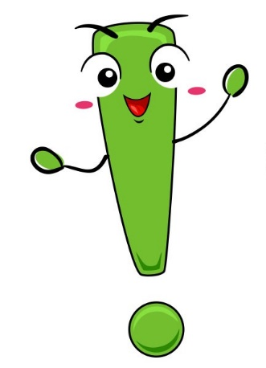
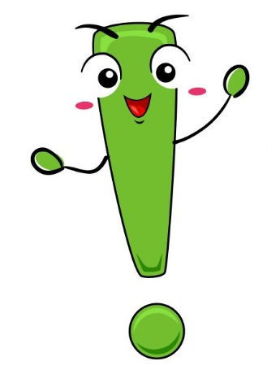

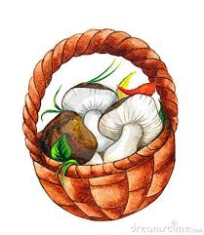

короб пень пирожки избушка корзинка

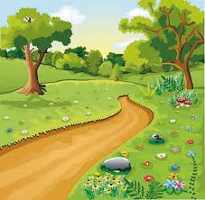
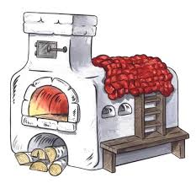

печь окошко тропинка

шляпа замок сапоги
ме

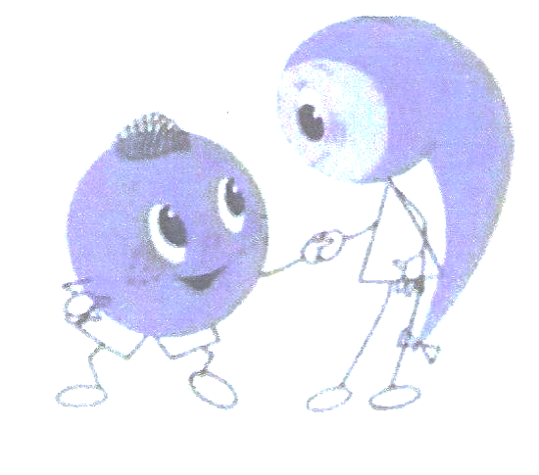

Наступила весна солнце стало греть сильнее снег на полях начал таять побежали ручейки Вова пускает бумажный кораблик
побежали ручейки появились первые проталинки

Наступила весна солнце стало греть сильнее снег на полях начал таять побежали ручейки Вова пускает бумажный кораблик
побежали ручейки появились первые проталинки

Наступила весна солнце стало греть сильнее снег на полях начал таять побежали ручейки Вова пускает бумажный кораблик
побежали ручейки появились первые проталинки

Дорогие ребята, _13,10, 23,16 -_________
и
12, 10, 12, 10, 14, 16, 18, 1 -________________
спрятали меня в _9, 1, 14, 12, 6 -______________.

Дорогие ребята, _13,10, 23,16 -_________
и
12, 10, 12, 10, 14, 16, 18, 1 -________________
спрятали меня в _9, 1, 14, 12, 6 -______________.

